壹、依據原則

一、分編工具
（一）分類法：中文（含日文）圖書資料依中文圖書分類法（2007年版）; 外文圖書資料依杜威十進分類法（第23版）。
（二）編目規則：中文（含日文）圖書資料依中國編目規則（第三版） ; 外文圖書資料參考LC-PCC訂定的混合書目指導原則，依「國圖西文資料採用RDA編目指引」。
（三）標題：中文（含日文）圖書資料依國家圖書館編訂之「中文主題詞表」 ; 外文圖書資料依「圖會圖書館標題表」、「兒童圖書標題表」製作標題。
（四）作者號：中文（含日文）圖書資料依四角號碼取號 ; 外文圖書資料依克特作者號碼表取號。
（五）外國譯名：中文圖書外國作者譯名以本館書目檔中已鍵檔者優先採用，若本館尚無中譯者，依書上中譯名稱著錄，如書上亦無中譯名稱，則統一採用中央通訊社編譯之「標準譯名錄」著錄。
（六）機關團體簡稱標準：用於出版項，出版者不用全銜，取簡稱即可；惟政府出版品及大陸出版品依「照錄」原則著錄全稱。

二、機讀格式
中外文圖書資料編目採用MARC 21，包括圖書、視聽資料（錄音帶、錄影帶、雷射唱片（CD）、影音光碟（VCD）、數位影音光碟（等）、地圖資料（單張地圖、地圖集）、樂譜，書目資料需符合ISO2709之格式著錄，並可轉入本館SYMPHONY系統。

三、著錄層次：採用中國編目規則的第二層次（標準層次）以上著錄。
貳、中文圖書資料分類編目注意事項：
一、分類原則注意事項：
（一）取分類號：編目員依圖書資料之內容、性質、體裁，根據「中文圖書分類法（2007年版）」取分類號。
1、內容方面
（1）一書論及兩個主題，則依內容所側重者或先討論者歸類；若所論主題在兩個以上，而這些主題可以包含於一個較廣泛的大類裡，就歸入該大類。
（2）凡論及時代的書，應先依學科性質分，再依時代分，惟內容涉及不止一個時代，當入其最前一個時代。
（3）凡論及地域的書，應先依學科性質分，再依地域分，惟涉及之地域不只一地時，當入包括此等地方之較大區域。
（4）凡兼論時代及地域的書，仍應先依學科性質分，次依地域，再依時代分。
（5）凡論文集、選集、演講集等，概依書中所涉及的主要問題各按其學科的屬性類分，若內容廣泛，不能提出中心論旨時，當入總類的普通論文集。
（6）凡叢書叢刊之有一定編纂宗旨，版本與裝訂一致，刊行冊次連貫而有編號的，視作一書，若此叢書內容為綜合性的，入總類普通叢書，若為專門性的，先依內容歸類，次依體裁複分，惟叢書叢刊之分冊出版，冊次不連貫，可拆散依各書內容分別歸類。
（7）凡關於一特定書之注釋、考證、研究、批評等，應隨原書分類，附原書之後。
（8）文學作品改編為漫畫之圖書資料，歸入漫畫類目，而不隨原書分類。
（9）有關歷史人物的著作，內容如以小說體裁寫作，歸入小說類目，而不歸入傳記類目。
2、體裁方面
（1）凡辭典、百科全書、年鑑等，其內容為綜合性者入總類，其為專門性者，則依學科性質分入各類。
（2）凡一特定書之索引及表解，依主題隨原書歸類；若係綜合許多書編成的索引，其為綜合性者入總類；其為專門性者，各依學科性質分入各類。
（3）學術團體或機關的年刊、報告、紀要、彙報等有連續號次的，依該團體或機關所研究的學科範圍分類，其不載號次者，視單行本，分別依內容各置其類。
（4）各類圖書目錄，以集中置於總類目錄學。
（5）經類採用第一法，打散入各類。
（6）方志類採用第二法，再依附表複分。
（7）傳記作品專門性、學術性者，如哲學家、藝術家、僧侶等，各入其類。
（8）中國兒童繪本入859.9，世界兒童繪本入815.99，其他各國兒童繪本仿中國兒童文學複分。
（9）中、日文學位論文入總類008畢業論文。
（10）有關漫畫圖書分類，其分類號詳分如下：
947.41漫畫 Caricatures
.411 單格
.415 多格
.416 短篇連環（單冊）
.418 長篇連環（2冊以上）
.419 其他（圖文混合等）
類號之後再依「分國表」複分：
如： 2 中國大陸
31 日本
32 韓國
33 臺灣
52 美國
653欄的標題如下：
1. 文藝漫畫（愛情、友情、親情）
2. 政治漫畫
3. 時事漫畫
4. 兩性漫畫
5. 哲學漫畫
6. 科幻漫畫
7. 推理漫畫
8. 冒險漫畫
9. 靈異漫畫（驚悚、玄疑）
10. 武俠漫畫
11. 社會寫實漫畫（警匪）
12. 幽默漫畫（諷刺、趣味）
13. 休閒漫畫（運動、舞蹈等）
14. 校園漫畫
15. 家庭漫畫
16. 職場漫畫
17. 漫畫畫冊

3、歸類應注意之事項
（1）就一書的內容分類，不可以己意為歸。
（2）不違背著者著書立說的意向。
（3）一書無論置於何處，均須有理由。
（4）每一書皆應置於有永久利用價值或最有用的類目下。
（5）分類規則為適應特別需要，得予變更，惟須加註變更去向，免蹈覆轍，尤須恪守定則，以求貫一。
（二）取著者號
中文圖書資料根據「國字讀音與四角號碼對照表」、日文圖書資料則依「日本姓氏人名大辭典」、「日文拼音對照表」、「日文片假名取碼表」等賦予著者號。
1、王雲五四角號碼的口訣
1 | 2 | 3 | 4 | 5 | 6 | 7 | 8 | 9 | 0
－ | ︱ | 、乀 | 乂 | 才 | 口 | ┐ | 八 | 小 | 〦

2、四角號碼四位，其取捨如下：
（1）單姓單名：姓取兩位（左上角、右上角），名取兩位（左上角、右上角）。例：
₄ | ₇ | ₃ | ₀
胡 |  | 適 |  | （4730）
（2）單姓複名：姓取兩位（左上角、右上角），名各取一位（左上角）。例：
₁ | ₀ | ₁ |  | ₁
王 |  | 雲 |  | 五 |  | （1011）
（3）複姓單名：姓各取一位（左上角），名取兩位（左上角、右上角）。例：
₇ |  | ₇ |  | ₂ | ₇
歐 |  | 陽 |  | 修 |  | （7727）
（4）複姓雙名：每字各取一位（左上角）。例：
₁ |  | ₇ |  | ₅ |  | ₇
司 |  | 馬 |  | 中 |  | 原 |  | （1757）
（5）外國譯名五字以上者，前四字各取一位（左上角）。
₂ |  | ₃ |  | ₅ |  | ₄
魯 |  | 道 |  | 夫 |  | 斯 |  | 基 |  | （2354）
（6）機構名稱，以前四字，各取一位。例：
₂ |  | ₁ |  | ₇ |  | ₆
行 |  | 政 |  | 院 |  | 國 |  | 家 |  | 科 |  | 學 |  | 委 |  | 員 |  | 會 |  | （2176）
若名稱中含中華民國或財團法人、社團法人則自第五字起取碼。例：
 |  |  |  |  |  |  |  | ₂ |  | ₃ |  | ₄ |  | ₈
中 |  | 華 |  | 民 |  | 國 |  | 作 |  | 家 |  | 協 |  | 會 |  | （2348）
3、叢書之著者號，以共同之編著者取號，若無，取叢書名前四字代替著者號，目的是將此套叢書能集中一處。例：
₂ |  | ₇ |  | ₇ |  | ₂
科 |  | 學 |  | 月 |  | 刊 |  | 叢 |  | 書 |  | （2772）
4、作品標記：視不同情況加註作品標記，以資區別。
（1）冊次號：如叢書或多冊書整套分類編目時，則加註冊次號區別多冊書之不同冊次，以V.1，V.2等表示。（視聽資料請以N.1，N.2等表示）
（2）年代號：用以區別同一作品（如年鑑）之不同版本。其取法為將該版次之西元年代，記於著者號之下（|Z2005）。
（3）複本號：用以區別同一作品之複本，由系統自動帶出。
（三）無著者之圖書資料，以書名取著者號。
（四）個人傳記資料取二個著者號，先取被被傳者，再取著者。（自傳除外）
（五）作品集取創作者為著者號。
（六）個人作品評論集可取2個著者號，先取被評論者，再取著者。
（七）若團體名稱，以英文字母或數字開頭，且中文部分為”工作室”、”編輯部”等，以書名取著者號。例如：著者為3D工作室，以書名取作者號。
（八）若中文作者以英文或數字為筆名，且無法得知本名時，以書名取作者號。

二、編目格式著錄：依中國編目規則第三版第二層次（標準層次）以上著錄。著錄項目包括正題名、資料類型標示、副題名、並列題名、第一著者敘述、其他次要著者敘述、版本敘述、關係版本之第一著者敘述、資料特殊細節、出版地、出版者、出版年、稽核項、集叢項、附註、標準號碼。
- 可用抄錄編目方式轉出國家圖書館CIP書目資料修正成本館所需的標準格式
- 如無國家圖書館書目資料轉出，可依圖書版權頁所提供之CIP書目資料進行原始編目，編目完成書目記錄，必須符合本館所需的編目格式。
（一）標點符號的基本著錄原則
1、下列標點符號前後皆須各空一格
（1）冒號（:）（500欄的冒號除外）
（2）等號（=）
（3）斜撇（/）
（4）分號（;）
（5）乘號（×）
（6）加號（+）
（7）刪節號（...）
2、下列標點符號前後均不空格
（1）連字符號（-）
（2）圓括弧（（ ））
（3）方括弧（[ ]）
（4）引號（" "）
3、下列標點符號之後須空一格（即前不空後空）
（1）圓點（.）
（2）逗點（,）
（3）冒號（:）→500欄的冒號（ 如:500 $a 附錄:△XXX... ）
4、標點符號原則上優先選用鍵盤上的半形標點符號；鍵盤上若無所需符號，則選用視窗之中文「螢幕小鍵盤」所列之全形符號；若鍵盤及「螢幕小鍵盤」皆無所需符號，則查詢Unicode所對應之內碼符號。
（二）叢書著錄
1.單本分編：叢書內容廣泛，各單本間沒有相同的主題，又陸續出版，且單本各有其書名、作者時，採用單本分編。
2.單編套分：叢書有相同的主題，各單本間也有相同的主題，整套叢書給予相同的分類號，作者號採叢書名的前四字，依其叢書號給部冊號。叢書中各單本仍有其獨立的書目資料。
（三）定價著錄：以每本書依定價鍵入，如為套書，應查其有無單本定價，如有，以書上定價著錄，如無，應以套書總價除以套書冊數後，所得之單本定價鍵之。
（四）含附件之圖書在編目時應注意事項：
1、應以圖書為主體編目，附件說明著錄於稽核項
如： $a3冊 :$b 圖, 表 ;＄c 21公分 +$e 1 DVD
2、附件有CD（雷射唱片）、CD-ROM（光碟）、VCD（影音光碟）、DVD（數位影音光碟）、AC（錄音帶）、AV（錄影帶）、VD（磁片）、PH（小冊子）等。
（五）大陸出版品編目時，題名及著者敘述項等皆以照錄原則著錄，若內容為簡體字，除於附註項著錄【簡體字本】外，另對簡體字之題名應另立正體字題名追尋，以便於讀者檢索。對於簡體字著者，除以正體字另立人名標目外，並以正體字取著者號。
（六）限制級圖書資料應於讀者對象註敘明「限制級：未滿18歲之人不得閱聽」。視聽資料之電影資料則分5級，依性質應於讀者對象註敘明：限制級影片、輔導15歲級影片、輔導12歲級影片、保護級影片或普遍級影片。
（七）錄影節目帶分下列五級：
1、限制級（簡稱「限」級）：未滿十八歲之人不得觀賞。
2、輔導十五歲級（簡稱「輔十五」級）：未滿十五歲之人不得觀賞。
3、輔導十二歲級（簡稱「輔十二」級）：未滿十二歲之兒童不得觀賞。
4、保護級（簡稱「護」級）：未滿六歲之兒童不得觀賞，六歲以上未滿十二歲之兒童需父母、師長或成年親友陪伴輔導觀賞。
5、普遍級（簡稱「普」級）：一般人皆可觀賞。

參、外文圖書資料分類編目注意事項
- 依本館提供之ISO檔進行分編作業。
- ISO檔中的Flex-key（035）段，不得進行維護修改，確使委外書目轉入主檔之正確性。
- 原則上以抄錄編目的「杜威十進分類法」之分類號為主，但預編資料為[Fic]小說資料及[E]學齡前兒童資料，需入各主題，而不使用預編資料之類號。例如：Harry Potter and the goblet of fire 應入823.914 ； My first counting book 應入513.211。
- 若無法自抄錄編目取得類號，則以書上預編的分類號為主，小說及兒童書之規範同前項說明。
- 取標題的順序標題：
a抄錄編目依LC或OCLC上的標題著錄之
b若無法自LC或OCLC上取得標題，而該書上有預編資料之標題時，則依預行編目資料以標題取之。
c若為原始編目之標題，應依據「Library of Congress Subject Headings」；兒童書則依據「Subject Headings for Children」取適當標題，不得自行增修。
- 著者號依克特表取號說明：
如Howard Edward Dean的著者號，以Dean, Howard來看，為D281；因為Dean, A-L取Dean ; 而Nancy Dean的著者號，以Dean, Nancy來看，為D282，因為Dean , M-Z取Dean M（如下圖所示）：
Dean 281
Dean M 282
Deane 283
Deane M 284
Dear 285
Deb 286
Debo 287
Debr 288

- 兒童及青少年圖書編目記錄需加註欄位：
520段：摘要
521段：適讀年齡
ａ．原則上以書上標示的適讀年齡為主
ｂ．若書上未標示適讀年齡，可查詢相關網頁
http://www.amazon.com/
http://www.bwibooks.com/
ｃ．著錄方式為：1-6（1歲至6歲）
- 如以grade（年級）標示，需轉換成年齡
「grade（年級）＋5」 5 + 5 = 10
著錄為：10
- Baby-Preschool（學齡前） 0-6
- Young Adult （青少年） 13-
- 適讀年齡的各種註錄格式
grade 3-9 8-14
4yr-3 4-8
2yr-4yr 2-4
9yr up 9-
9yr down 0-9
Ages 9-12 9-12
- 套書編目：為館藏資料之完整性，部分圖書以套書方式採購進館，若該套書資料有單獨題名及著者資料者，一律以單冊書分編，原本館提供之含Flex-key之書目檔著錄為第１冊，其餘冊數採原始編目（不需著錄Flex-key），此部分之書目ISO檔請與含Flex-key 之ISO檔分開儲存。

肆、視聽資料分類編目注意事項：
- 分類部分：分類通則依中外文圖書資料。
  - 依資料類型分開存檔，如：有聲書（非音樂性雷射片）、影音光碟（VCD）、數位影音光碟（DVD）及一般性主題（CD-ROM）、雷射唱片(CD)、隨選視訊(VOD)、藍光光碟片（Blu-ray Disc），以利後續資料轉檔。
  - 娛樂性及無特定主題之電影片及卡通分入987.83、 987.85，其餘仍依內容主題各入其類。
- 編目部分：編目通則依中外文圖書資料。
  - 視聽資料本身或盛裝物已含中文翻譯題名及相關內容 者，以中文編目；反之，以外文編目。
  - 雷射唱片（CD）需著錄「音樂出版號」。
  - 題名後著錄「資料類型標示」。
  - 影片發音與字幕於附註項著錄，惟國語及中文可省略。
  - 影片級別（普遍、輔導或限制）於附註項著錄。
  - 公播版及家用版資料請於250版本敘述項著錄（公開播映版or家庭播映版）。
  - 錄音（有聲書）及錄影資料成套者應著錄完整內容註，並於相關題名做追尋；雷射唱片（CD）則需著錄各曲名於內容註。
  - 「製作群註」、「演出者註」不宜省略，以三人為限。
  - 錄影資料於摘要註著錄約100字之摘要。

伍、加工作業：
圖書資料加工包括每冊圖書黏貼兩張條碼、一張條碼護膜、一張圖書透明貼、一張到期單（參考書無須黏貼）、一條磁條（總館各典藏室、智慧圖書館、FastBook 全自動借書站、龍華民眾閱覽室、李科永紀念圖書館、大直分館、民生分館及親子美育數位館或使用RFID晶片之閱覽單位之圖書資料為黏貼晶片及晶片貼紙並燒製、附件標籤（該書有附件時須貼上）、蓋書口章或黏貼館藏地標籤貼紙（需貼護膜）、藏書章及書標，中、外文圖書之精裝童書及外文圖書之平裝童書、青少年圖書另須加貼護膜。
- 藏書章：（由本館提供）
- 圖書、輿圖資料部分需蓋藏書章，為油性紅色印章，油墨用盡，須由乙方自行購置油性之同色墨水補充使用。
- 圖書：藏書章應端正整齊（不可歪斜）蓋於書名頁中間位置下方空白處，且距書本下緣至少1公分，並以不遮蓋相關文字為原則，惟務必清楚與正確；若無書名頁或書名頁不宜加蓋藏書章，則蓋於目次頁下方，亦以不遮蓋相關文字為原則；若無書名頁或目次頁或不宜加蓋藏書章之書，則另加空白頁並蓋於中間位置下方。蓋妥藏書章後，須以黑色油性簽字筆填寫索書號，書寫應力求工整。
- 書名頁若為深色或書名頁紙質無法蓋藏書章，致使藏書章無法顯示者，應將藏書章蓋於紙張上，再將蓋好之藏書章剪下後貼於書名頁上（或可使用由乙方自行印刷之藏書章貼紙，貼紙大小約寬2.5cm、高5.3cm）。
- 輿圖：單張地圖於地圖名稱下方空白處加蓋藏書章，並於上方空白處黏貼圖書用條碼，反面空白處黏貼另一張條碼，磁條則貼於地圖之背面，並以與地圖同色之紙張或膠帶黏貼隱藏之。
- 地圖集同圖書加工處理。
- 小小世界外文圖書館及智慧圖書館圖書不蓋藏書章。
- 書口章：（由本館提供，大、小尺寸各一組）
- 只有圖書（含地圖集）部分需蓋書口章（如圖一），為油性藍色印章（油墨用盡，須由乙方自行購置油性之同色墨水補充使用）。
- 蓋於圖書上側書口，靠近書背處（不超過1公分），務必清楚與正確。
- 依圖書厚薄程度，判斷使用大小兩式書口章。
- 智慧圖書館圖書不蓋書口章。
- 館藏地標籤貼紙（由本館提供）
用於無法使用書口章的圖書資料，例如：圖書厚度太薄、視聽資料、單張地圖。貼於封面（或封底）條碼下方（或右方），並需再加貼護膜（護膜由廠商提供）。
- 附件標籤：（由本館提供）
（一）附件標籤應黏貼於圖書條碼下方，勾選附件種類及填寫數量後，黏貼護膜保護（護膜由廠商提供），如為多本圖書共用附件亦請註明。
（二）附件若為光碟型式，應於光碟正面上方靠近邊緣處以黑色油性細字簽字筆書寫圖書條碼。
五、條碼：（由本館提供）
- 圖書資料部分
- 每一本書貼有二張相同的條碼，印有「臺北市立圖書館」。
- 條碼號一式兩張，一張貼於圖書封面或封底（以書背一律朝左來決定貼於封面或封底），並應貼在靠近書背處上方，且距書本上緣10公分內（如圖一），以不遮蓋題名或相關文字為原則，為防止脫落需加貼護膜（護膜厚薄標準以本館各類型條碼閱讀機可判讀為標準，並須不易脫落貼牢為主，護膜由廠商提供）。另一張則貼於封底內頁中間位置上方空白處，亦以不遮蓋相關文字為原則，惟若無適當位置則另加空白頁並貼於中間位置上方。
- 視聽資料部分
- 條碼號為小張（不同於圖書），有聲書（非音樂性雷射片）、影音光碟（VCD）、數位影音光碟（DVD）及一般性主題（CD-ROM）、雷射唱片(CD)、隨選視訊(VOD)、藍光光碟片（Blu-ray Disc）等均適用。
- 條碼號一式兩張，一張只印有數字，另一張則印有條碼機可讀取之條碼及數字。只印有數字者張貼於視聽資料盛裝盒封面或封底（以盒背朝左來決定貼於盛裝盒之封面或封底），並應貼在靠盒背處上方空白處，惟應黏貼在內層影片說明紙上，並需加貼護膜或膠帶（護膜由廠商提供），另一張（有條碼及數字）貼於視聽資料主體上，總館、李科永紀念圖書館、大直分館及親子美育數位館、民生分館或使用RFID晶片之閱覽單位因另需黏貼RFID晶片，條碼需貼於晶片貼紙下方，兩張條碼以不遮蓋題名及人像為原則。（如圖二至三）。
六、圖書黏貼調撥單保護膜（由本館提供）：
黏貼在圖書封面或封底條碼之下方，若該書有附件，應先貼條碼貼紙，下方先貼「圖書黏貼調撥單保護膜」，再將「附件標籤貼紙」貼於「圖書黏貼調撥單保護膜」下方。（如圖一）
七、到期單：（由本館提供）
貼於圖書最後一頁，內頁條碼下方，以不遮蓋相關文字為原則，若無適當位置則另加空白頁並貼於中間位置上方。限館內閱覽之參考性圖書、智慧圖書館及FastBook 全自動借書站之圖書，則不黏貼到期單。
八、磁條/晶片（含晶片貼紙）：（由本館提供）
除總館、智慧圖書館、FastBook 全自動借書站、龍華民眾閱覽室、李科永紀念圖書館、大直分館及親子美育數位館、民生分館或使用RFID晶片之閱覽單位之圖書資料，需黏貼晶片及晶片貼紙並燒製，不需黏貼磁條外，其餘各分館及民眾閱覽室圖書資料一律黏貼磁條。RFID晶片黏貼於圖書封底內頁中，距離書脊約2公分處，高度約於中間位置，並於RFID晶片外覆蓋一張保護貼紙。
九、書標：（由本館提供）
除視聽資料外，依本館提供之各類型圖書資料書標列印索書號，中文圖書、日文圖書使用中文圖書書標列印(總館日文兒童圖書使用外文圖書書標列印)，外文圖書使用外文圖書書標列印，中文兒童圖書使用兒童圖書書標列印，索號印製位置各列（分類號、作者及部冊）數字應向左對齊；特藏代碼 ，如 C、J、R等則突出於數字之前，黏貼書標時應貼齊最左邊之書脊。書標須黏貼於距離書背下方1 張書標之高度，且須黏貼護膜保護（護膜由廠商提供），如書標位置會遮蓋重要文字以致影響辨認時，可上下酌予調整。（如圖一）
十、中、外文圖書之精裝童書，需於書脊加黏護膜作加固處理（護膜由廠商提供）。
十一、外文圖書之平裝童書及青少年圖書，需於封面封底加貼保護膜（護膜由廠商提供）。
十二、視聽資料應附防盜保護盒（由廠商提供）:數量同交貨清單之總片數。
防盜保護盒規格：
品名 | 單片式CD用防盜保護盒 | DVD用防盜保護盒
尺寸規格 | 以可置入保護項目為原則，且可適用本館解鎖器（如下圖） | 以可置入保護項目為原則，且可適用本館解鎖器（如下圖）
材質 | PP/PC | PP/PC
保護項目 | 一般CD盒  外徑：H125 × W143 × D10（mm）（＋1mm） | 一般DVD盒  外徑：H191 × W136 × D15（mm）（＋1mm）
交貨方式 | 由廠商依照交貨清單DVD及CD片數數量繳交CD及DVD用防盜保護盒，除依本館提供之保護盒寄送清單（詳如附件一）於交貨時一併送達各閱覽單位外，其餘防盜保護盒逕送總館視聽室。

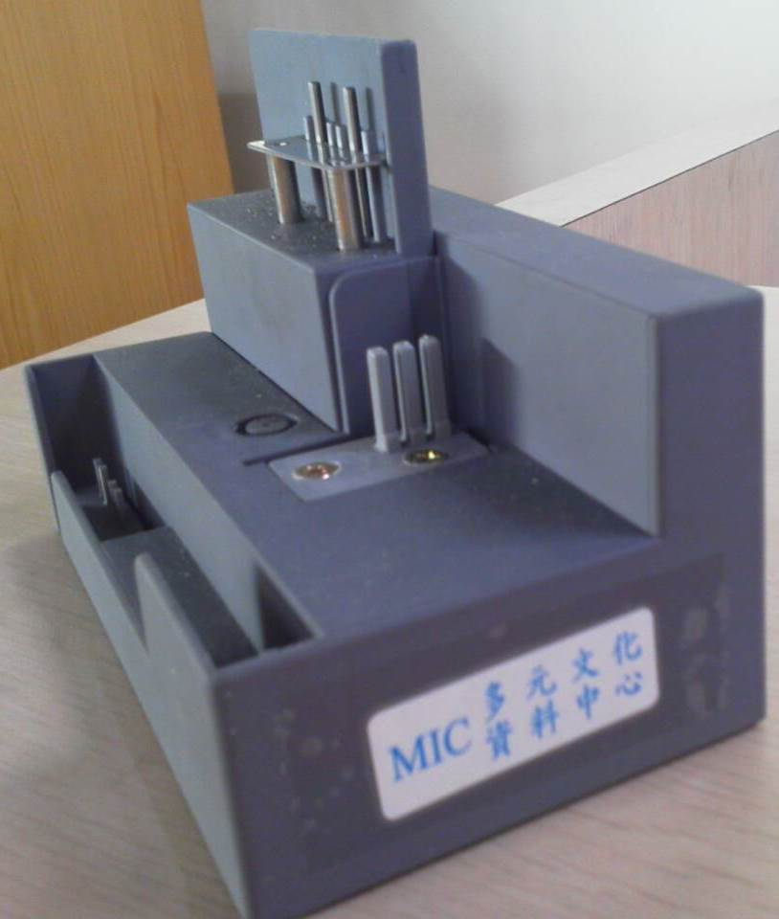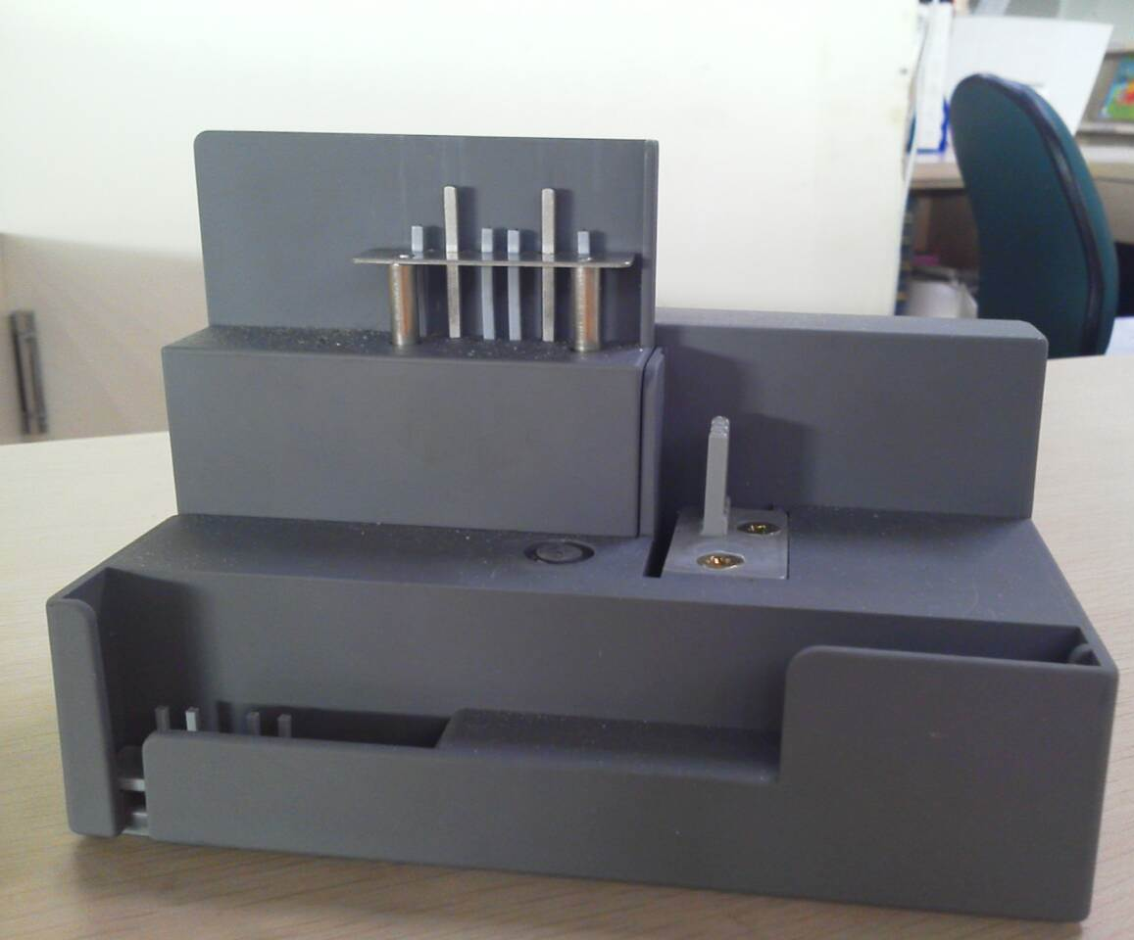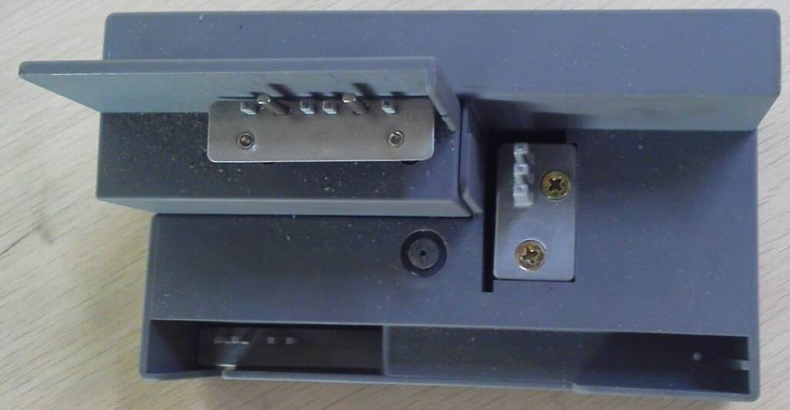
*附註：以上若有未列出及不清楚之情況，請與本館採編課洽詢。

圖一
圖書資料加工圖示【圖書】

以黑色細字簽字筆書寫圖書條碼
光碟附件
4847046


條碼號有二張，另一張貼於封底內頁上方
這
是
書
背

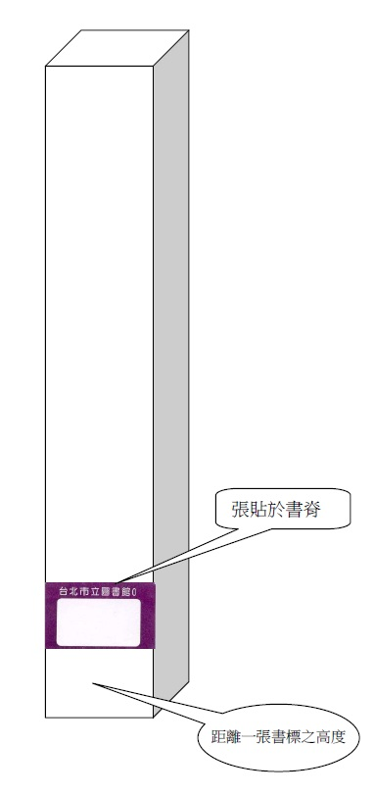
調撥單保護膜

若該書有附件，則將附件標籤貼於調撥單保護膜下方

書口章
與書背距離不超過1cm
C01 總 館

這是書背

圖二
視聽資料加工圖示【DVD、VCD、CD-ROM、CD】

DVD、VCD、CD-ROM、CD及雷射唱片本體條碼黏貼圖示
（總館、李科永紀念圖書館、大直分館、民生分館及親子美育數位館或使用RFID晶片之閱覽單位之條碼需黏貼在RFID晶片下方）

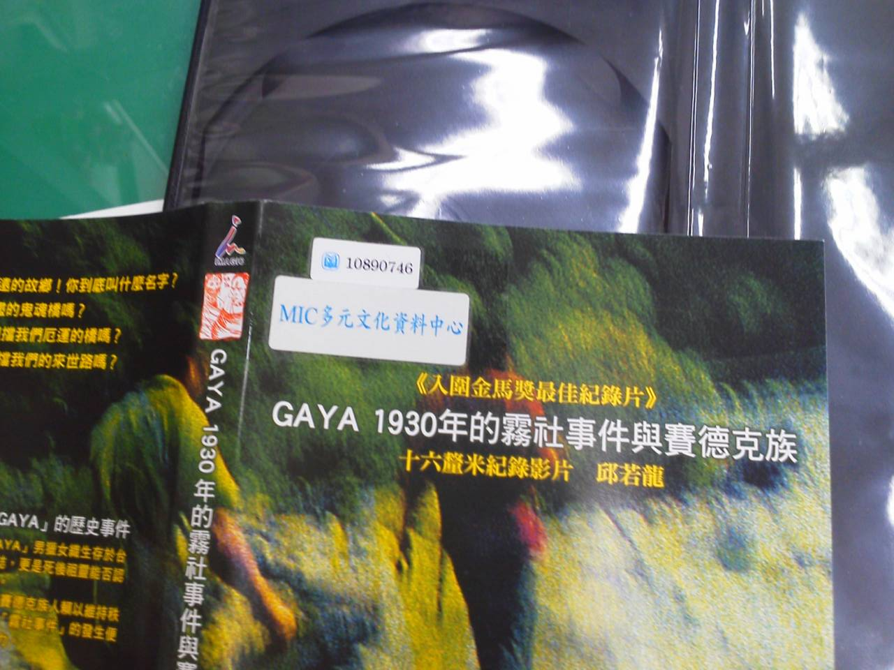
只印有數字之視聽資料條碼張貼於盛裝盒封面或封底，並黏貼在內層影片說明紙上，加貼護膜或膠帶
有條碼及數字之視聽資料條碼貼於視聽資料主體上
總館、李科永紀念圖書館、大直分館、民生分館及親子美育數位館或使用RFID晶片之閱覽單位之條碼需貼於晶片貼紙下方
條碼均需避開文字

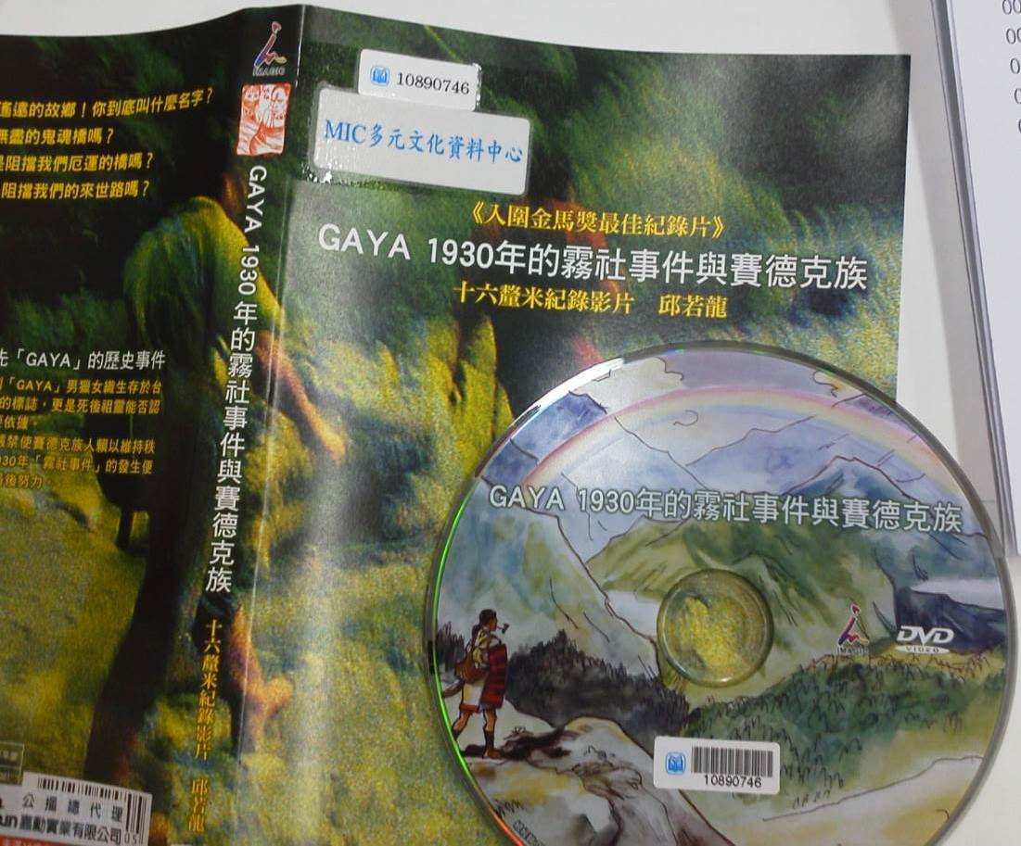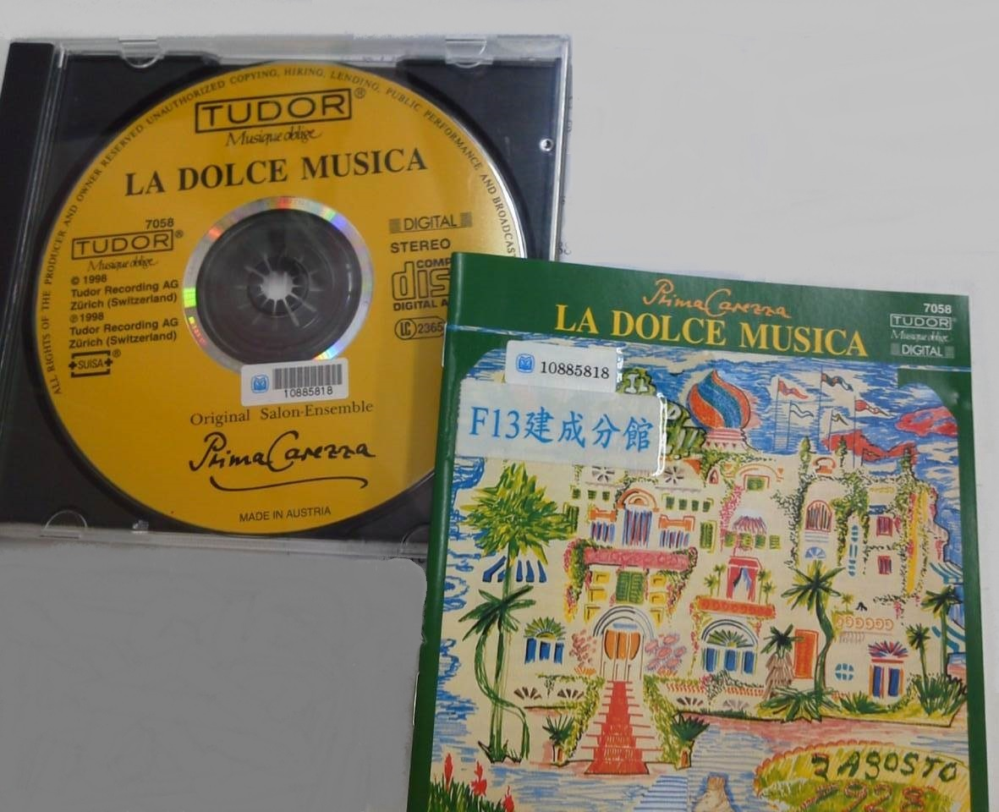

圖三
每行的第一個條碼請標示館別
 | A11 | G14




















條碼號請由上往下貼

附件一

序號 | 典藏館 | 名稱 | 保護盒使用 | 保護盒寄送說明
1 | A11 | 松山 | 無 | 採購數量逕送總館
2 | A12 | 民生 | 無 | 採購數量逕送總館
3 | A13 | 三民 | 有 | 直接寄送該館
4 | A14 | 中崙 | 有 | 直接寄送該館
5 | A15 | 啟明 | 有 | 直接寄送該館
6 | B11 | 永春 | 有 | 直接寄送該館
7 | B12 | 三興 | 有 | 直接寄送該館
8 | B13 | 六合 | 有 | 直接寄送該館
9 | C03 | 總館視聽室 | 有 | 直接寄送該館
10 | C11 | 道藩 | 有 | 直接寄送該館
11 | C12 | 大安 | 有 | 直接寄送該館
12 | D11 | 中山 | 無 | 採購數量逕送總館
13 | D12 | 長安 | 有 | 直接寄送該館
14 | D13 | 大直 | 無 | 採購數量逕送總館
15 | E11 | 王貫英 | 有 | 直接寄送該館
16 | E12 | 城中 | 無 | 採購數量逕送總館
17 | F11 | 延平 | 有 | 直接寄送該館
18 | F12 | 大同 | 有 | 直接寄送該館
19 | F13 | 建成 | 有 | 直接寄送該館
20 | G12 | 東園 | 無 | 採購數量逕送總館
21 | G13 | 西園 | 有 | 直接寄送該館
22 | G14 | 萬華 | 有 | 直接寄送該館
23 | H11 | 景美 | 有 | 直接寄送該館
24 | H12 | 木柵 | 無 | 採購數量逕送總館
25 | H13 | 永建 | 有 | 直接寄送該館
26 | H14 | 萬興 | 有 | 直接寄送該館
27 | H15 | 文山 | 有 | 直接寄送該館
28 | H16 | 力行 | 有 | 直接寄送該館
29 | H17 | 景新 | 有 | 直接寄送該館
30 | I11 | 南港 | 無 | 採購數量逕送總館
31 | I12 | 舊莊 | 無 | 採購數量逕送總館
32 | I22 | 親子美育 | 無 | 採購數量逕送總館
33 | J11 | 內湖 | 有 | 直接寄送該館
34 | J12 | 東湖 | 有 | 直接寄送該館
35 | J13 | 西湖 | 有 | 直接寄送該館
36 | J14 | 西中 | 有 | 直接寄送該館
37 | K11 | 葫蘆堵 | 有 | 直接寄送該館
38 | K12 | 天母 | 有 | 直接寄送該館
39 | K13 | 士林 | 有 | 直接寄送該館
40 | K14 | 李科永 | 無 | 採購數量逕送總館
41 | L11 | 北投 | 有 | 直接寄送該館
42 | L12 | 稻香 | 有 | 直接寄送該館
43 | L13 | 石牌 | 有 | 直接寄送該館
44 | L14 | 清江 | 有 | 直接寄送該館
45 | L15 | 吉利 | 有 | 直接寄送該館
46 | MIC | 多元文化 | 有 | 直接寄送該館

